МИНОБРНАУКИ РОССИИ
Санкт-Петербургский государственный
электротехнический университет
«ЛЭТИ» им. В.И. Ульянова (Ленина)
Цифровая кафедра

отчет
по практической работе №4
по дисциплине «Инженер по тестированию ПО»
Тема: фиксация дефекта в среде баг-трекинговой системы.

Студент гр. 3493 |  | Непряхин И.А.

Санкт-Петербург
2024
Цель работы.
Получение практических навыков фиксации дефектов в баг-трекинговой системы.
Сведения о веб-приложении.
Ошибки найдены в веб-приложении “The greatest factorial calculator”, данное веб-приложение позволяет вычислить факториал числа. (Ссылка на сайт: https://qainterview.pythonanywhere.com/)
Основная часть.
Отчет о нахождении дефекта №1
Короткое описание | Отрицательные числа обрабатываются неккоретно.
Проект | https://qainterview.pythonanywhere.com/
Описание | При вводе отрицательного числа, например “-5”, вместо отображения сообщения об ошибке приложение пытается обработать ввод, что приводит к некорректному результату или пустому выводу.
Номер версии | 1.0
Важность:  S1 Блокирующая (Blocker)  S2 Критическая (Critical)  S3 Значительная (Major)  S4 Незначительная (Minor)  S5 Тривиальная (Trivial) | S3 Значительная (Major)
Приоритет:  P1 Высокий (High)  P2 Средний (Medium)  P3 Низкий (Low) | P2 Средний (Medium)
Статус | Новая
Автор | Непряхин И.А.
Назначен на | Разработчик
Шаги воспроизведения | 1. Открыть страницу https://qainterview.pythonanywhere.com/  2. Ввести в поле для ввода число -5.  3. Нажать на кнопку Calculate
Фактический результат | Пустой вывод или вывод отрицательного числа:  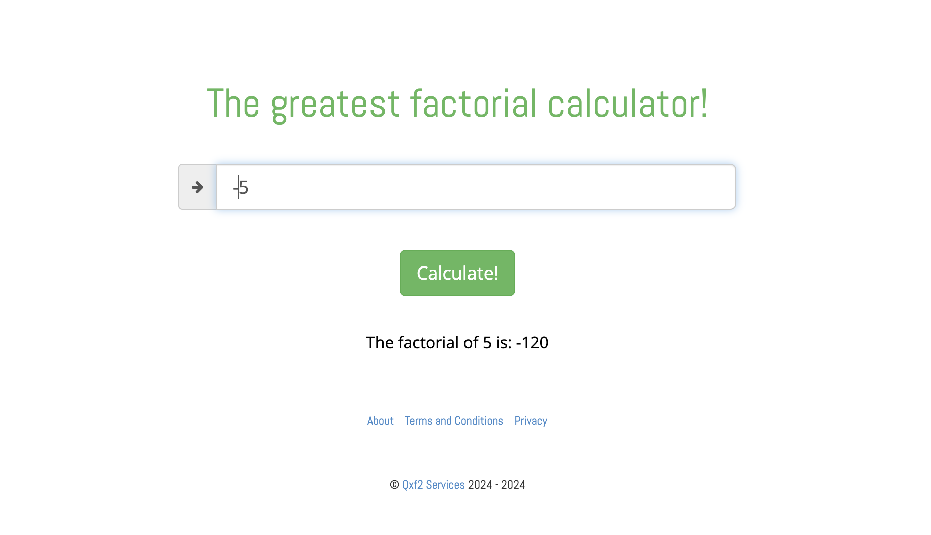  
Ожидаемый результат | Сообщение о невозможности вычисления факториала отрицательного числа.

Отчет о нахождении дефекта №2.
Короткое описание | Неисправные ссылка на Terms of Conditions
Проект | https://qainterview.pythonanywhere.com/
Описание | При попытке перейти на страницу пользовательского соглашения пользователя переводит на страницу с приватностью.
Номер версии | 1.0
Важность:  S1 Блокирующая (Blocker)  S2 Критическая (Critical)  S3 Значительная (Major)  S4 Незначительная (Minor)  S5 Тривиальная (Trivial) | S4 Незначительная (Minor)
Приоритет:  P1 Высокий (High)  P2 Средний (Medium)  P3 Низкий (Low) | P3 Низки (Low)
Статус | Новая
Автор | Непряхин И.А.
Назначен на | Разработчик
Шаги воспроизведения | 1. Открыть страницу https://qainterview.pythonanywhere.com/  2. Снизу страницы перейти по кликабельной ссылку “Terms of conditions”
Фактический результат | Переадресация на страницу с приватностью.    
Ожидаемый результат | Переадресация на страницу с пользовательские соглашением.

Выводы.
В ходе работы были обнаружены два дефекта, которые связаны с обработкой некорректных данных. Первый дефект связан с отсутствием обработки отрицательных чисел, второй — с некорректной переадресацией пользователя. В процессе выполнения работы были закреплены навыки функционального тестирования, формирования отчетов о дефектах и составления шагов воспроизведения. Основные сложности возникли при проверке исключительных ситуаций, однако благодаря анализу были выявлены рекомендации по их устранению.
Список использованных источников.
- The greatest factorial calculator! Веб-приложение. URL: https://qainterview.pythonanywhere.com/ (Дата обращения 13.12.2024)
- Аграновский А.В. Тестирование веб-приложений: учебное пособие / А.В. Аграновский, В. С. Павлов, Е.Л. Турнецкая;. - Санкт-Петербург: Изд-во ГУАП, 2020. - 155 с.

